# PADRE BEOZZO – 27º Domingo do Tempo Comum- Lucas 17, 5-10: “Senhor, aumenta a nossa fé”.

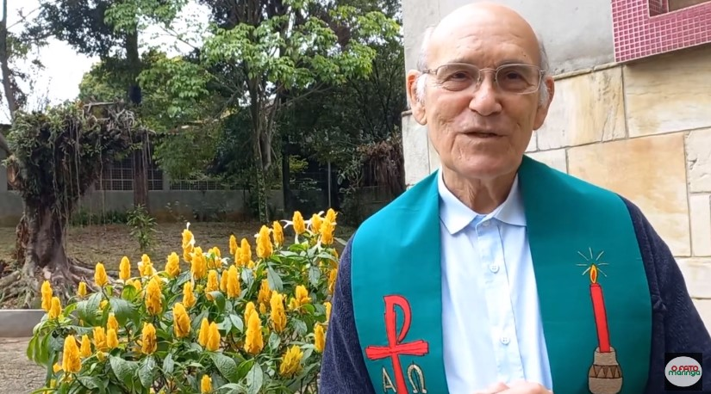

Aos discípulos que pedem para Jesus: “Senhor, aumenta a nossa fé”, ele responde de pronto: “Se vós tivesseis fé, mesmo pequena como um grão de mostarda, poderíeis dizer a esta amoreira: ‘Arranca-te daqui e planta-te no mar” e ela vos obedecerá”. A fé está ancorada na certeza de que Deus é Deus e não desampara nenhum de seus filhos e filhas e que apoiados na promessa de Jesus de que estará conosco até o fim dos tempos, podemos caminhar com confiança e enfrentar com coragem as dificuldades do caminho.

Confira o vídeo: <https://www.youtube.com/watch?v=0CnyfF08v_s&t=7s>